**KOLORY LATA 15.06.-19.06.**

**Propozycje aktywności dla dzieci.**

1. **Propozycje ćwiczeń ruchowych.**

Jak zawsze zacznijcie od gimnastyki. Zachęcam, aby rodzice wzięli czynny udział w wykonaniu ćwiczeń☺

1. Oczywiście wybierzcie po kilka dziennie.

-Skoki obunóż do przodu, do tyłu, na boki.

-Skoki obunóż w przysiadzie.

-Wskakiwanie i wyskakiwanie do położonego na ziemi hula-hoop.

-Siłowanie, przepychanie się z rodzicem lub innym dzieckiem. Stykamy się na zmianę plecami, ramionami, nogami, dłońmi.

-Dziecko leży na plecach, toczy stopami po ścianie piłkę.

-Odbijanie balonika głową, otwartą dłonią, pięścią, stopą, kolanem, łokciem.

-Dziecko leży na plecach, przenosi za głowę piłkę trzymaną między nogami.

-Przenoszenie butelek wypełnionych np. grochem, piaskiem, wodą na wyścigi.

-Postaw przed dzieckiem kosz, do którego wrzucać ma papierowe kulki zgodnie z twoimi instrukcjami, np. trzy kulki prawą ręką, następnie jedna lewą

-Chodzenie z książką na głowie: do przodu, do tyłu, na boki.

-Chodzenie po leżącej na ziemi linie.

-Rzucanie i łapanie do plastikowego kubka piłeczki ping-pongowej.

-Rzucanie do celu tyłem.

-Przenoszenie przedmiotów na tacy.

-Toczenie piłki po leżącym na ziemi lub zawieszonym między krzesłami sznurku.

-Zabawa w taczki.

-Rzuty do celu podczas podskoków

-Czworakowanie bokiem

-Zabawy na miękkiej, niestabilnej powierzchni np. dmuchanym materacu: chodzenie na czworakach, dotykanie wskazanych części ciała

-Przesuwanie do przodu krążka podczas skakanie na jednej nodze.

2. A tu to co doskonale znacie zabawa i taniec do Aram sam sam

<https://www.youtube.com/watch?v=XdZ5R0Ixmlg>

1. **Wysłuchajcie Bajki o Białej Krainie i czarnoksiężniku Koloruchu i odpowiedzcie na pytania.**

Bajka o Białej Krainie i czarnoksiężniku Koloruchu

Dawno temu, za górami, za lasami była kraina, którą nazywano „Białą Krainą”, nie ze względu na porę roku, gdyż śnieg nie padał tam wcale, tylko dlatego, iż wszystko tam było białe. Biała była trawa, białe niebo i słońce, drzewa w kolorze bieli i kwiaty, a domy miały białe ściany i dachy, a zamek króla białe mury i wrota.  
Ludzie w tej krainie byli bardzo smutni, nie chciało im się pracować, uprawiać ziemi, sadzić kwiatów, nie zbierali też białych owoców z białych drzew. Całymi dniami siedzieli w domach, tak, jak król płacząc i oczekując, że kiedyś będzie inaczej.  
Pewnego dnia król tej krainy wyczytał w wielkiej, mądrej książce, iż daleko mieszka dobry czarnoksiężnik Koloruch, który może coś poradzić na troski króla i poddanych. Wybrał się więc król na swoim rumaku w daleką, niebezpieczną podróż, aby odszukać Kolorucha. Zabrało mu to wiele czasu i bogactw, ale król wrócił do swego królestwa z podarunkiem od czarnoksiężnika. Były to trzy barwy, które miały przywrócić kolory w krainie: barwa żółta, niebieska i czerwona. Jednak król nie był do końca zadowolony z podarunku, ponieważ Koloruch był osobą bardzo tajemniczą i nie wyjawił królowi, co ma zrobić, aby otrzymać pełną gamę kolorów. Powiedział tylko, iż trzy podarowane barwy mają w sobie czarodziejską moc, a umiejętnie wykorzystane uszczęśliwią ludzi. Jednak klucz do zagadki pozostał tajemnicą a król musiał nauczyć się cierpliwości.  
Wróciwszy do królestwa król rozlał trzy kolory po całej krainie: żółć pomalowała słońce, gruszki na drzewie, łany rzepaku na polach, słomiane dachy domów; czerwień – pomalowała cegły, jabłka, wiśnie; kolor niebieski wymalował niebo, szyby w oknach i rzeki. Wszystko wyglądało teraz pięknie i kolorowo, jednak wciąż pozostawało dużo bieli, a poddani wkrótce zaczęli znów narzekać i prosić króla, by uczynił ich świat w pełni kolorowy. Król czuł się bezsilny, wpadał raz rozpacz raz w złość, aż pewnego dnia zdenerwowany niechcący upuścił pojemnik z niebieską farbą i część koloru wpadła do pojemnika z farbą żółtą. Król ze zdziwieniem zobaczył, że farby mieszając się stworzyły nowy kolor – zielony. Postanowił więc eksperymentować dalej. Niebieski dołożył do czerwieni i otrzymał fiolet. Żółć pomieszał z czerwienią i otrzymał kolor pomarańczowy. A gdy zmieszał wszystkie barwy otrzymał brązowy.  
Król zrozumiał, że zagadka czarnoksiężnika tkwiła w umiejętnym pomieszaniu barw, które otrzymał na początku i że w zupełności wystarczyły one, aby Kraina Bieli stała się kolorową krainą. Odtąd wszyscy żyli szczęśliwie i nigdy więcej nie byli smutni.

Odpowiedzcie na pytania dotyczące treści opowiadania:

*Jak kiedyś wyglądała Biała Kraina?*

*Czy ludzie w Białej Krainie byli szczęśliwi?*

*Skąd król dowiedział się o czarnoksiężniku Koloruchu?*

*Jaki podarunek otrzymał król od czarnoksiężnika?*

*Czy trzy kolory wystarczyły, by pomalować całą krainę?*

*Czy czarnoksiężnik powiedział królowi, jak wykorzystać kolory?*

*W jaki sposób królowi udało się rozwiązać zagadkę i czego się dowiedział?*

1. **Kolory podstawowe i pochodne.**

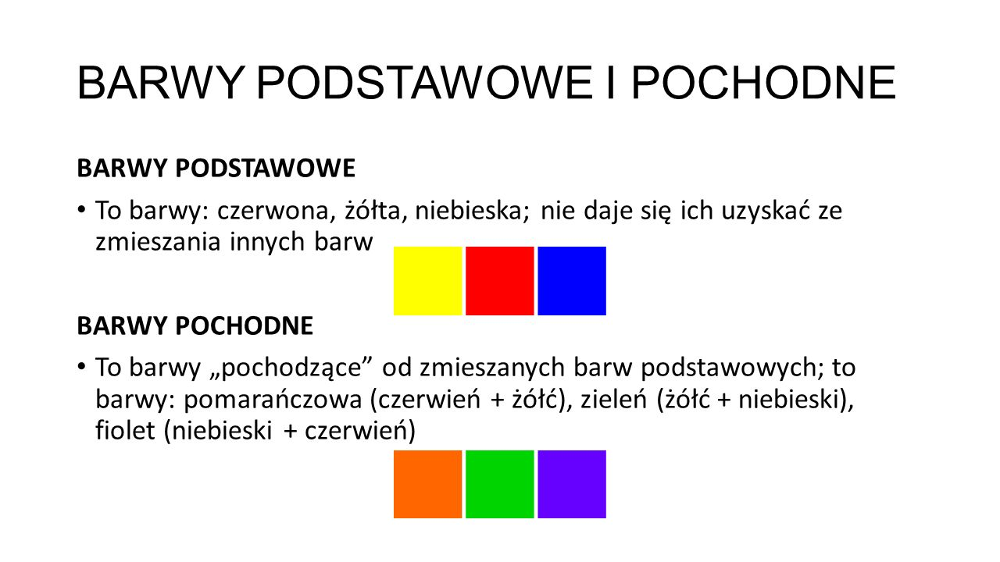

1. **„Znajdź kolor”**
2. Pobawcie się w odnajdywanie kolorów. Włączcie dowolna muzykę na przerwę w muzyce, rodzic podaje nazwę koloru, a waszym zadaniem jest go odnaleźć w domu i dotknąć.
3. Teraz proszę abyście skupili się na rzeczach niebieskich, tzn. zastanówcie się nad jego odcieniami. Pobawcie się w ten sposób aby dokonać porównań odcieni wybranych przedmiotów do innych rzeczy wypowiadając zdanie „To jest… jak…” (zwróćmy uwagę, aby dzieci używając pełnych zdań posługiwały się: jasnoniebieski, granatowy, błękitny, turkusowy, itp.) np. „To jest turkusowe jak morze” lub „Ta apaszka jest błękitna jak niebo”.
4. **1. Wysłuchajcie wiersza W. Broniewskiego „Gramy w zielone” i odpowiedzcie na pytania.**

**Gramy w zielone**

„Proszę o zielone!”

zaklekotał bociek

do zielonej żabki,

co siedziała w błocie.

Ale mądra żabka

prędko myk! pod wodę:

„Miłe mi, bocianie,

moje życie młode”.

Rosły w błocie modre

niezapominajki

i boćkowi rzekły:

„Znamy takie bajki!

Chciałbyś żabkę połknąć,

lecz się obejdź smakiem:

żabka gra w zielone z młodym tatarakiem”.

Odpowiedzcie na pytania dotyczące treści wiersza:

*O jaki kolor poprosił bocian?*

*W jaką grę chciał grać?*

*Z kim bocian chciał zagrać w zielone?*

*Jakie kwiatki rosły w błocie?*

*Z kim żabka zagrała w zielone?.*

1. Podzielcie słowa: **żaba, bocian i tatarak** na sylaby i głoski. Powiedzcie na jaką głoskę się zaczynają, a na jaką kończą.
2. **„Kolorowe zagadki”**
3. Ułóżcie zagadki do przedstawionych obrazków owoców i kwiatów, następnie określcie co je łączy? (kolor: czerwony)

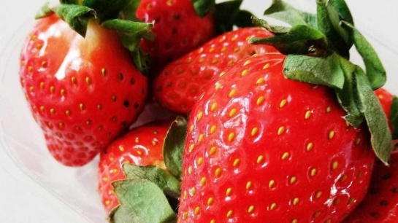 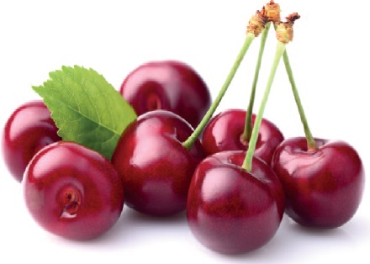

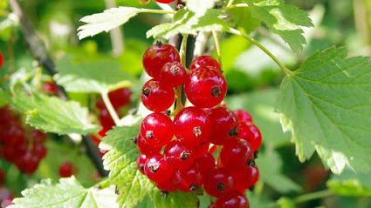 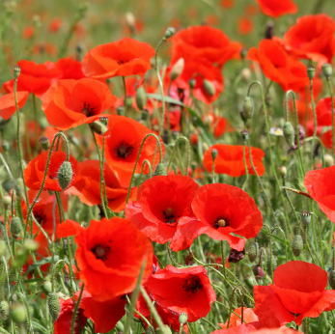

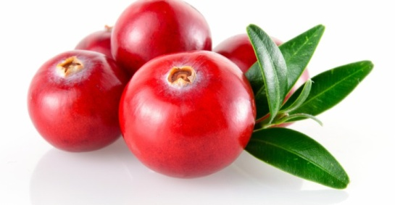

1. Krótka przerwa, zróbcie z rodzicami orzeźwiający koktajl z czerwonych owoców np. taki ☺

**Koktajl truskawkowy**

- garść truskawek

- litr jogurtu naturalnego lub mleka

- 2 łyżki cukru

- mięta do przybrania

Truskawki myjemy i szypułkujemy. Wrzucamy je do blendera razem z jogurtem lub mlekiem, dodajemy cukier. Całość miksujemy na najwyższych obrotach. Przelewamy do wysokich szklanek i dekorujemy miętą.

1. **„Kolor żółty”**
2. Wymieńcie jak najwięcej rzeczy które kojarzą wam się z kolorem żółtym. Mam nadzieje że wymieniliście tez słonce.

Obejrzyjcie film edukacyjny i odpowiedzcie na pytania <https://www.youtube.com/watch?v=7NKgK-72wCo>

Czy słońce rzeczywiście jest żółte? Jaki kolor ma Słońce gdy pojawi się na horyzoncie? Jaki kolor ma Słońce gdy jest wysoko na niebie? Jaki kolor ma Słońce gdy jest wysoko na niebie?

1. Mierzymy promienie Słońca. Będzie nam potrzebne żółte koło oraz odchodzące od niego paski różnej długości. Waszym zadaniem jest przyjrzeć się uważnie i powiedzieć, który promień jest najkrótszy, a który najdłuższy. Następnie zmierzcie, długość promieni za pomocą sznurka, linijki, taśmy mierniczej. Następnie ułóżcie promienie od najkrótszego do najdłuższego, a na koniec przyklejcie promienie do koła.
2. **Wysłuchajcie wiersza A. Karcz „Kraina tęczy” i odpowiedzcie na pytania.**

Kraina Tęczy

Gdy na niebie słońce świeci,  
Ziemia moknie w ciepłym deszczu.  
To pojawia się nad światem   
Droga do krainy tęczy.  
Wielki pas wstęg kolorowych,  
Które w kształcie są półkola.   
Jeden koniec się wyłania,   
drugi kończy tuż na ziemią.  
Barwy widoczne tej drogi są,  
Każda ze wstęg ma barwę swą.  
Aż w siedmiu kolorach mienią się,  
I swoim pięknem dzielą się.  
Kolor czerwony to znak gorąca.  
Kolor pomarańczowy to cytrusów barwa.  
Kolor żółty to słońca promień.  
Kolor zielony to traw i lasów barwa.  
Kolor niebieski to symbol nieba.  
Kolor granatowy to głębia morza.  
Kolor fioletowy to lawendy zapach.  
Spójrz na niebo i policz sama.

Odpowiedzcie na pytania dotyczące treści wiersza:

*Kiedy powstaje tęcza?*

*W jakim kształcie jest tęcza?*

*Ile kolorów ma tęcza?*

*Jakie kolory w niej występują?*

*Z czym kojarzą się kolory występujące w tęczy?*

1. Obejrzyjcie filmiki edukacyjne:

<https://www.youtube.com/watch?v=qigLVHVd5j0>

1. Dyktando graficzne” Potrzebna będzie kartkę formatu A4 i komplet kolorowych kredek. A teraz musicie wykonać dokładnie to o co prosi was rodzic: *Na środku kartki narysuj kolorowy kwiatek*; *Nad kwiatkiem narysuj żółte słońce*; *Obok kwiatka z prawej strony narysuj czerwoną biedronkę*; *Obok kwiatka z lewej strony narysuj fioletowego motyla*; *Z lewej strony słońca narysuj niebieską chmurę*; *Z prawej strony słońca narysuj różową chmurę*; *Na dole kartki narysuj* zieloną *trawę*.
2. **Zapoznajcie się z piosenkami:**

<https://www.youtube.com/watch?v=pAC_6kSMMvo>

<https://www.youtube.com/watch?v=qO-iNKvED60>

<https://www.youtube.com/watch?v=LmBK0xFkhH4>

1. **Przedstawiam kilka propozycji eksperymentów i prac plastycznych mam nadzieje że wybierzecie coś dla siebie:**

<https://www.youtube.com/watch?v=SfVVFCAmSmY> Cukierkowa tęcza

<https://www.youtube.com/watch?v=CjqoJpTWK44> Wędrująca woda

<https://www.youtube.com/watch?v=PReQua1cvjo> Tęcza w szklance

<https://www.youtube.com/watch?v=F0oapD3l5D0> Tęczowa chmura

<https://www.youtube.com/watch?v=fOVx0T-f-zM> Tęcza

A tu znajdziecie o wiele więcej

<https://mojedziecikreatywnie.pl/2019/04/dzien-teczy-w-przedszkolu-kolorowe-zabawy/>

Moi drodzy na koniec zachęcam oczywiście do spacerów, a żeby nie był to kolejny zwykły spacer i dostarczył dodatkowej zabawy proponuje grę terenową.

Zabawa jest prosta: każdy otrzymuje listę obiektów do znalezienia i wygrywa ten kto pierwszy odnajdzie wszystkie. Listę można dowolnie modyfikować biorąc pod uwagę miejsce gry, wiek dzieci. Jeżeli macie możliwość to zawodnicy mogą mieć za zadanie nie tylko odnalezienie ale również sfotografowanie znalezisk.

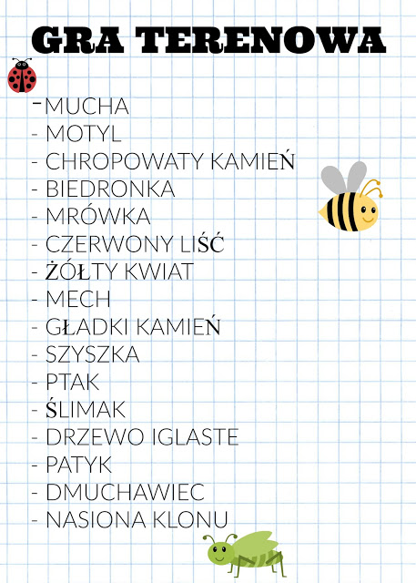

Życzę dobrej zabawy i zachęcam do dzielenia się z nami zdjęciami z waszej aktywności.

Pozdrawiam Milena Hajduk